Долгова Л. В.
студентка
РГУ нефти и газа (НИУ) им. И. М. Губкина
Научный руководитель: Уймин А. Г.
старший преподаватель
Кафедры безопасности информационных технологий
РГУ нефти и газа (НИУ) им. И. М. Губкина

НАСТРОЙКА И ФУНКЦИОНАЛЬНОЕ ТЕСТИРОВАНИЕ PXE BOOT НА БАЗЕ WINDOWS SERVER. ВОПРОСЫ БЕЗОПАСНОСТИ.

Аннотация: В статье рассматривается настройка и функциональное тестирование технологии PXE boot на базе Windows Server с акцентом на вопросы безопасности. Анализируются уязвимости протоколов DHCP и TFTP, включая MITM-атаки, DoS и подмену загрузочных образов, сгруппированные в таблицу с описаниями, условиями, последствиями и инструментами. На основе виртуального стенда демонстрируется базовая конфигурация ролей DHCP и WDS, а также альтернативный эксперимент по изоляции PXE-инфраструктуры в отдельном VLAN для предотвращения всех перечисленных атак через сетевую сегментацию.
Ключевые слова: PXE boot, DHCP, Windows Server, WDS, безопасность, уязвимости, NITM-атаки, DoS, TFTP, сетевые протоколы, защита инфраструктуры.
Abstract: The article examines the configuration and functional testing of PXE boot technology based on Windows Server, with a focus on security issues. Vulnerabilities of DHCP and TFTP protocols are analyzed, including MITM attacks, DoS and substitution of boot images, grouped into a table with descriptions, conditions, consequences, and tools. Based on a virtual stand, the basic configuration of DHCP and WDS roles is demonstrated, as well as an alternative experiment on isolating PXE infrastructure in a separate VLAN to prevent all listed attacks through network segmentation.
Key words: PXE boor, DHCP, Windows Server, WDS, security, vulnerabilities, MITM attacks, DoS, TFTP, network protocols, infrastructure protection.

ВВЕДЕНИЕ
В эпоху цифровизации и роста киберугроз технология PXE (Preboot eXecution Environment) boot в инфраструктуре Microsoft Windows Server остается ключевым инструментом для автоматизированного развертывания операционных систем в корпоративных сетях, обеспечивая сетевую загрузку устройств без локальных носителей. PXE зависит от протоколов DHCP и TFTP, которые используют UDP. Кроме того, у PXE нет встроенной системы аутентификации. Это делает ее уязвимой для различных атак, включая MITM (Man-in-the-Middle), DoS (Denial of Service) и подмену загрузочных образов.
В последнее время участились случаи компрометации инфраструктурных сетей через rogue-серверы, что делает эту проблему особенно актуальной для таких отраслей, как энергетика и IT, где устойчивость к киберугрозам критична для непрерывности бизнеса, PXE boot представляет собой стандарт для сетевой загрузки, интегрированный с DHCP-запроса клиента (DORA: Discover-Offer_Request-Acknowledge), за которым следует передача загрузочного файла (boot.win) через TFTP порт 69. В Windows Server эта технология поддерживает опции DHCP 066 (Boot Server Host Name) и 067 (Bootfile Name), обеспечивая seamless-интеграцию с WDS для распределения образов ОС.
Модель безопасности PXE строится на принципах CIA (Confidentiality, Integrity, Availability) с особым вниманием к аутентификации. Для этого принимаются DHCP Snooping на коммутаторах, авторизация через Active Directory (AD) и аудит событий в Event Viewer. Анализ уязвимостей по CVE выявляет риски, влияющие на PXE, такие как CVE-2020-1350 (Zerologon) для эскалации привилегий и CVE-2018-8320 (LLMNR) для spoofing, которые могут привести к подмене загрузочных процессов. В соответствии с нормативными требованиями ФСТЭК России, включая Федеральный закон № 149-ФЗ (об информации), № 152-ФЗ (о персональных данных), а также Приказы № 17 (ГИС), № 21 (ИСПДн) и № 239 (КИИ), необходимо шифровать трафик, проводить аудит и сегментировать сеть для предотвращения несанкционированного доступа.
Технология PXE boot в Windows Server подвержена уязвимостям из-за использования UDP при атаках и отсутствия аутентификации в большинстве реализаций. Данные уязвимости можно разделить на классы: MITM-атаки, DoS-атаки и атаки на целостность данных.
Таблица 1 – Атаки на PXE boot
Тип атаки | Описание | Условия | Последствия | Инструменты
MITM через ARP-spoof (DHCP/TFTP) | Отравление ARP-кэша для перехвата PXE-трафика и подмены ответов. | Доступ к L2, отсутствие DAI. | MITM, подмена загрузочных файлов, вредоносная ОС. | Ettercap 0.8.3.1-Bertillon, Scapy 2.7.0
Rogue DHCP (Options 66/67) | Навязывание ложного TFTP-сервера через поддельный DHCP. | Broadcast-доступ, нет авторизации DHCP. | On-path MITM для PXE, подмена WDS. | Dhcpig 1.6, Yersinia 0.8.2
IPv6 MITM: rogue RA/DHCPv6 | Рассылка RA/DHCPv6 для навязывания параметров PXE. | Включенный IPv6, отсутствие RA Guard. | Полный MITM для сетевой загрузки в IPv6. | Mitm6 0.3.0.
DHCP Starvation | Исчерпание пула адресов поддельными запросами. | Доступ к сети, слабый мониторинг. | DoS, невозможность PXE-загрузки для новых устройств. | Yersinia 0.8.2, Gobbler 2.0.1
TFTP Flood | Флуд запросами на TFTP для перегрузки WDS. | Открытый TFTP, отсутствие rate-limiting. | DDoS, downtime развертывания ОС. | Hping3-0.0.20051105-alt8, custom scripts.
TFTP File Injection | Внедрение фальшивых файлов в PXE-процесс. | MITM-позиция, отсутствие подписи. | Подмена образов ОС, установка malware. | Scapy 2.7.0
DHCP Option Overwrite | Перезапись опций (66/67) в ответах. | Отсутствие защиты, broadcast-доступ. | Подмена boot-файлов, несанкционированное развертывание. | Scapy 2.7.0
Источник: анализ автора.
Для иллюстрации процесса PXE boot предлагается схема на рисунке 1, построенная с использованием PlantUNL.
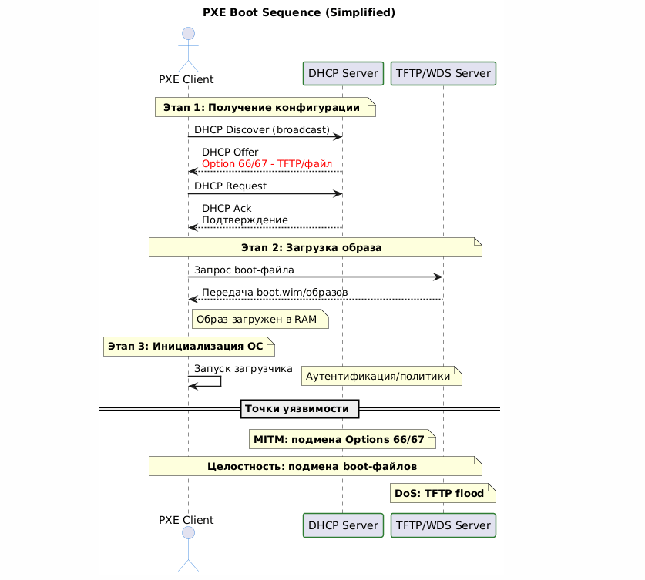
Рисунок 1 – Процесс PXE boot
Источник: анализ автора.
Представленная схема последовательности визуализирует стандартизированный процесс сетевой загрузки PXE (Preboot eXecution Environment), который включает три ключевых этапа взаимодействия между компонентами инфраструктуры. На первом этапе клиентское оборудование инициирует широковещательный DHCP Discover запрос, на который DHCP-сервер реагирует предложением сетевых параметров, включая критические опции 66 (адрес TFTP-сервера) и 67 (имя загрузочного файла). Данная фаза представляет собой наиболее уязвимусю точку для атак типа «man-in-the-middle», поскольку злоумышленник может осуществить подмену параметров загрузки через rogue DHCP-сервер или посредством модификации дегитимных DHCP-ответов.
Второй этап предполагает непосредственную загрузку исполняемых компонентов операционной ситемы через протокол TFTP, характеризующийся отсутствием механизмов аутентификации и крипттграфической защиты целостности передаваемых данных. Эта особенность делает возможными атаки на целостность, включая инъекцию вредоносного кода в загрузочные образы и полную подмену файлов в процессе передачи. Третий этап инициализации ОС, хотя и не детализирован в схеме в полном объеме, потенциально подвержен компрометации через уязвимости сопуствующих служб, что может привести к несанкционированному доступу или нарушению политик безопасности.
Схематически обозначенные точки уязвимости коррелируют с ранее описанными классами атак: подмена DHCP-опций соответствует MITM-атакам типа «Rogue DHCP», унроза целостности загрузочных файлов реализуется через «TFTP File Injection», а возможность перезагрузки TFTP-сервера флуд-атаками приводит к нарушению доступности службы сетевой загрузки.
Объектом исследования является инфраструктура PXE boot, реализованная в ОС Windows Server. Предметом – уязвимости, атаки и меры защиты, которые применяются в процессе настройки и тестирования рассматриваемой инфраструктуры. Целью исследования является анализ потенциальных угроз и разработка рекомендаций, направленных на обеспечение безопасности при использовании PXE boot.
Количество исследований, посвященных настройке и функциональному тестированию PXE boot на базе Windows Server с акцентов на вопросы безопасности, остается ограниченым. В основном доступна лишь официальная документация Microsoft по WDS и интеграции с DHCP [1,2]. Кроме того, есть статьи, в которых описываются общие принципы сетевой загрузки и меры защиты от атак broadcast-протоколы в Windows-системах [3,4,5]. Но научных работ, посвященных экспериментальному анализу уязвимостей PXE в виртуальной среде и симулацией атак с использованием интсрументов, таких как Yersinia или Scapy, практически не проводилось. Это подчеркивает актуальность данной темы в условиях возрастающих киберугроз [6].
Для реализации поставленной цели был проведен детальный анализ технической документации, которая направлена на сетевую загрузку. На виртуальном стенде с Windows Server бали выполнены тестовые настройки, включающие моделирование PXE boot и проверку мер безопасности. Для этого на компьютере с процессором Intel Core i7 и оперативной памятью 16 ГБ была установлена среда VirtualBox. Внутри нее были развернуты виртуальные машины: сервер с Windows Server 2019 клиентская машина. Виртуальным машинам были выделены параметры: оперативная память 2048 МБ, 2 процессора, порядок загрузки с приоритетом сети, видеопамять 16 МБ, а также VDI-диск размером 60 ГБ. Эти параметры обеспечили достаточную производительность для настройки ролей, тестирования PXE и оценки уязвимостей без дополнительных сложностей.

РЕЗУЛЬТАТЫ ИССЛЕДОВАНИЯ
В статье сначала исследуются риски, связанные с протоколами DHCP и TFTP, включая атаки типа MTIM, DoS и подмену загрузочных образов, а также анализируются конкретные уязвимости (CVE), актуальные для Windows Server. Для проверки этих теоретических угроз и оценки эффективности мер защиты был проведен эксперимент в виртуальной среде, имитирующей корпоративную сеть. Настройка ролей DHCP и WDS на Windows Server позволила воспроизвести реальный процесс PXE boot, включая этапы DORA и передачу загрузочных файлов через TFTP.
В рамках практической части исследования по настройке и функциональному тестированию PXE boot на базе Windows Server была использована виртуальная среда, имитирующая типичную корпоративную сеть с элементами удаленного развертывания операционных ситем. Топология включает центральный сервер под управлением Windows Server, выполняющий роли DHCP-сервера и сервера Windows Deployment Services (WDS), а также клиентскую виртуальную машину, предназначенную для тестирования сетевой загрузки. Сервер и клиент соединены в изолированной виртуальной сети (например, с использованием гипервизора вроде Hyper-V или VirtualBox), где сервер выступает в качестве источника IP-адресов и загрузочных образов, а клиент – в роли устройства, инициирующего PXE-запросы. Это обеспечивает контролиремую среду для демонстрации процесса сетевой загрузки без внешних помех, с акцентов на broadcast-трафик протоколов DHCP и TFTP.
На рисунке 2 изображена общая схема топологии сети, где сервер Windows Server (с IP-адресом из пула DHCP) подключен к виртауальному коммутатору, а клиентская виртуальная машина настроена на сетевую загрузку (PXE boot) без локального диска, что позволяет наблюдать полный цикл DORA (Discover-Offer-Request-Acknowledge) с последующей передачей загрузочного образа.
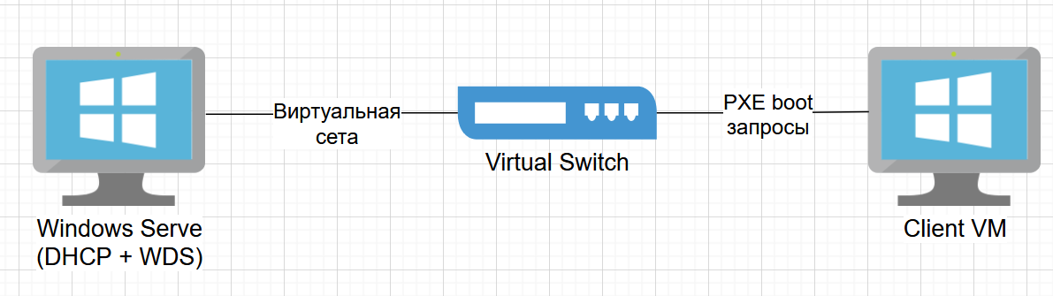
Рисунок 2 – Топология сети
Источник: анализ автора.
Данная топология выбрана для минимизации внешний факторов и фокусировки на уязвимостях, связанных с отсутствием аутентификации в протоколах PXE и DHCP, что делает систему подверженной атакам типа rogue DHCP или MITM. В реальной среде такая конфигурация может быть расширена на несколько подсетей с использованием DHCP Relay Agent, но в эксперименте использована единая L2-сегментация для упрощения тестирования.
Клиентская машина, в свою очередь, инициализирует загрузку по сети, запрашивая сначала IP-адрес через DHCP, а затем – загрузочный файл через TFTP, что интегрируется с WDS для предоставления образов ОС. Это позволяет оценить функциональность и выявить потенциальные риски безопасности, такие как подмена загрузочных файлов или исчерпание пула адресов.
Суть практической части заключается в развертывании и конфигурировании инфраструктуры сетевой загрузки (PXE) на базе Windows Server. Ключевым этапом является настройка роли DHCP-сервера, которой, помимо базовой функции назначения IP-адресов, делегируется задача предоставления клиентским машинам параметров сетевой загрузки. Это включает в себя определение в DHCP-опциях (Option 66, 67) адреса TFTP-сервера и пути к загрузочному образу. В результате компьютеры, не имеющие локальной операционной системы или инициировавшие загрузку по сети, получают от сервера не только сетевой адрес, но и инструкции, позволяющие автоматически загрузить и установить ОС из централизованного образа.
Процесс ориентирован на корпоративные сценарии, где требуется автоматизированное развертывание операционных систем без физического вмешательства, но с учетом вопросов безопасности, таких как отсутствие встроенной аутентификации и зависимость от UPD-протоколов. Рисунок 3 показывает процесс добавления ролей и компонентов на сервере Windows Server, включая службы DHCP и WDS. Они предназначены для управления распределением IP-адресов и обеспечения загрузочных образов.
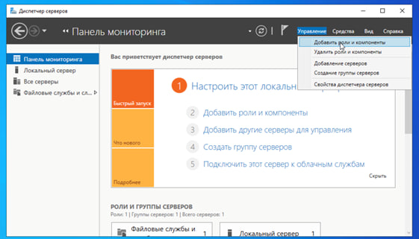
Рисунок 3 – Процесс добавления ролей и компонентов на сервере
Источник: анализ автора.
Этот шаг подготавливает инфраструктуру к интеграции PXE, разрешая серверу назначать сетевые настройки и передавать загрузочные файлы для устройств, которые запускают сетевую загрузку. Установка роли DHCP предоставляет базовые функции протокола, такие как резервирование адресов и передача дополнительных параметров, включая адрес TFTP-сервера (опция 66) и имя загрузочного файла (опция 67). На рисунку 4 представлен процесс установки DHCP-сервера, что подтверждает добавление необходимых компонентов.
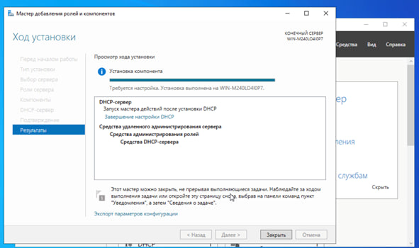
Рисунок 4 – Процесс установки DHCP-сервера
Источник: анализ автора.
После этого внедряются компоненты удаленного развертывания (WDS), которые значительно увеличивают функциональные возможности сервера для обработки PXE-запросов и перердачи образов операционных систем, что обеспечивает внедрение DHCP с TFTP, гарантируя seamless-переход от получения IP к загрузке операционной чичтемы. На рисунке 5 показано добавление компонентов WDS, что нагладно демонстрирует их значимость для последующего развертывания.
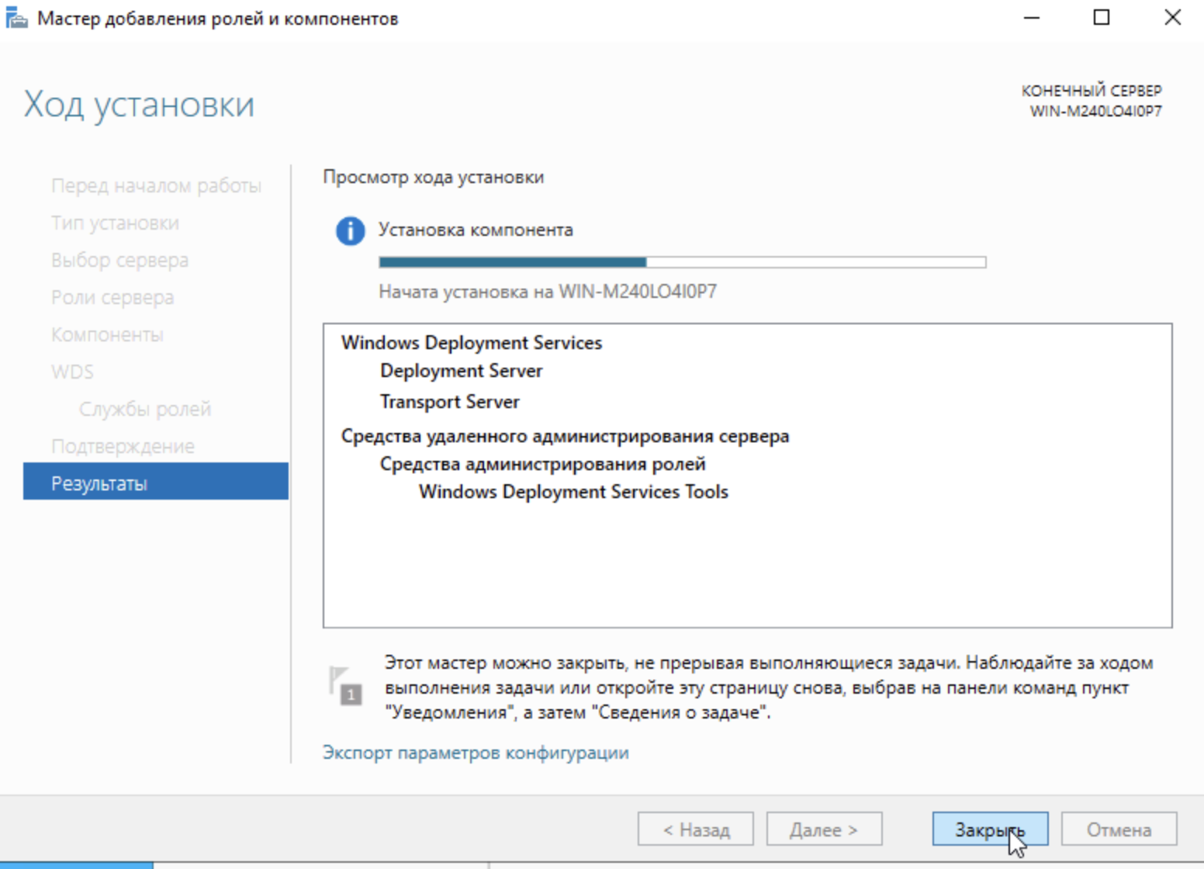
Рисунок 5 – Добавление компонентов WDS
Источник: анализ автора.
Конфигурация службы WDS предполагает возможность включения опциональной авторизации с помощью Active Directory (если необходимо), но в ходе эксперимента данная опция была отключена для упрощения процесса, что увеличивает риск безопасности в реальных сетях без домена. Этот пример иллюстрирует баланс между удобством и защитой: отсутствие авторизации облегчает развертывание, но создает уязвимости для несанкционированного доступа. На рисунке 6 представлена настройка удаленного развертывания с опцией авторизации, которую будет дальше отключить в соответствии с конкретными требованиями.
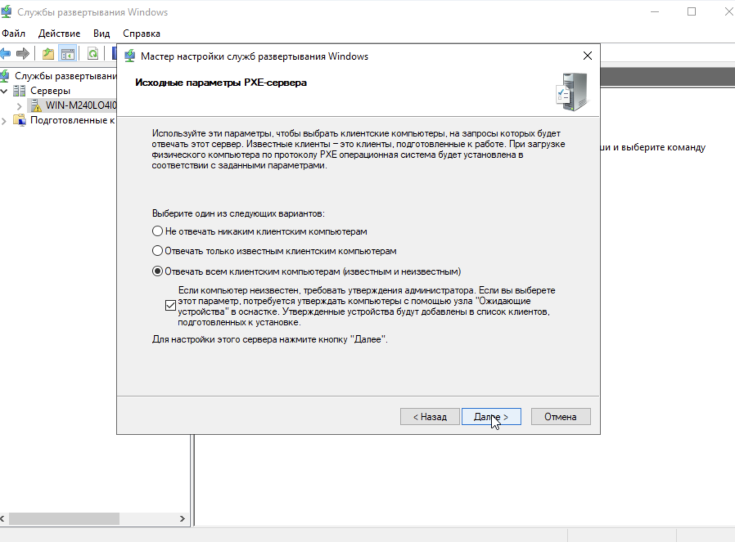
Рисунок 6 – Настройка удаленного развертывания
Источник: анализ автора.
Для интеграции с PXE требуется настройка, которая позволяет серверу обрабатывать запросы на порт 67 (DHCP) и передавать загрузочные файлы, совместимые с опциями для сетевой загрузки операционной системы. Это особенно важно для устройств, не имеющие локальных носителей, поскольку PXE-клиент ожидает не только IP, но и указание на boot-файл. На рисунке 7 изображена конфигурация, обеспечивающая обработку запросов на соотвестующих портах, обеспечивающая полную цепочку загрузки.
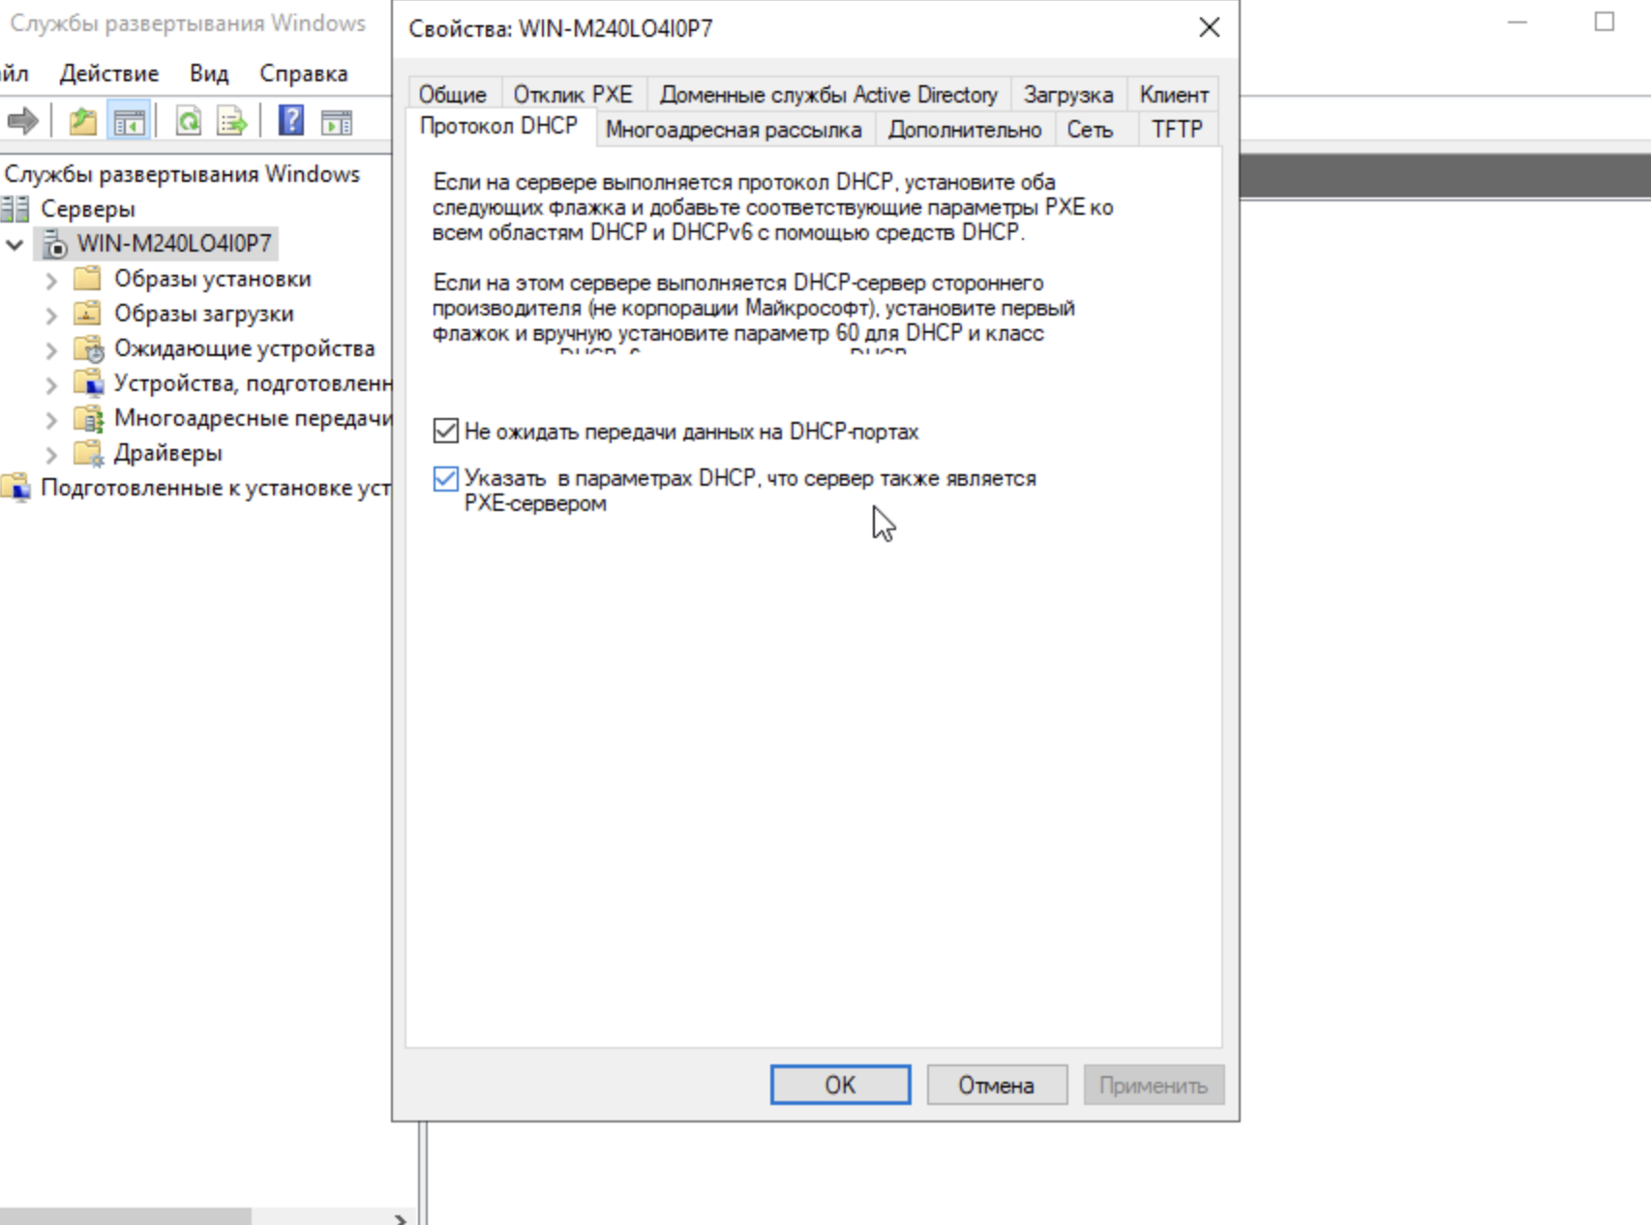
Рисунок 7 – Настройка для обработки запросов на портах
Источник: анализ автора.
На следующем этапе добавляется загрузочный образ на сервер WDS, извлеченный из ISO-файла с Windows или другой операционной системой, что позволяет клиентам получать по сети. Это свидетельствует о готовности инфраструктуры к развертыванию. На рисунке 8 представлен процесс добавления загрузочного образа, демонстрирующий интеграцию с хранилищем WDS.
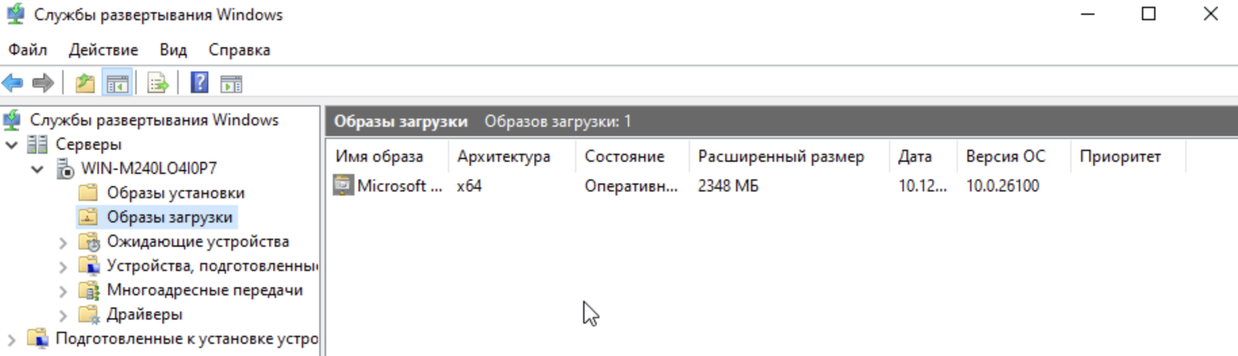
Рисунок 8 – Процесс добавления загрузочного образа
Источник: анализ автора.
Теперь настраивается DHCP-сервер: область (scope) для пула адресов, маски подсети и других параметров. На рисунке 9 изображено создание области DHCP.
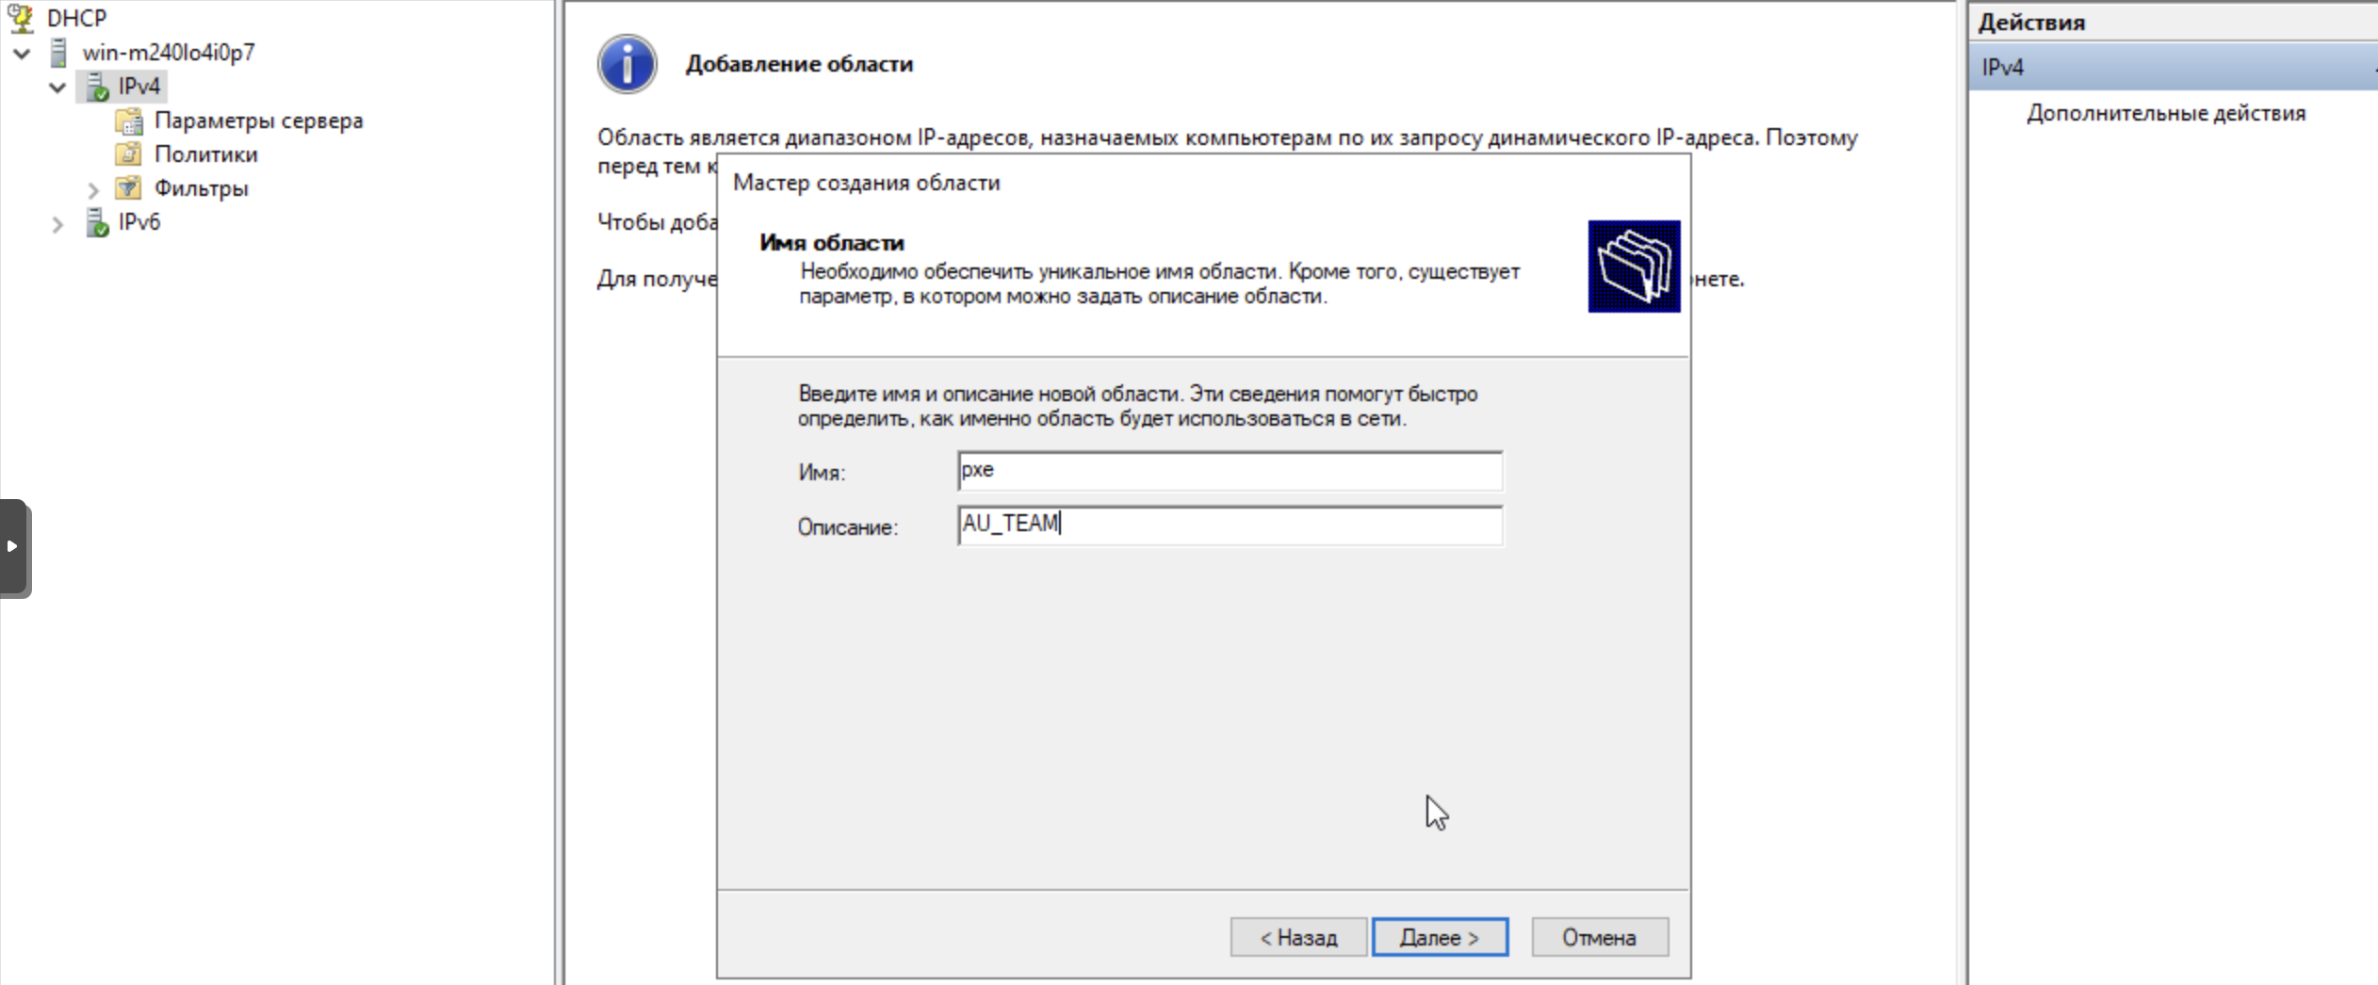
Рисунок 9 – Создание области DHCP
Источник: анализ автора.
Область определяет диапазон IP, доступный для клиентов, и интегрирует опции PXE. На рисунке 10 представлено окно мастера настройки DHCP-сервера, этап определения диапазона адресов (scope). Конфигурируется пул IP-адресов (192.168.2.50 – 100), которые сервер будет динамически назначать клиентам, а также задается маска подсети (255.255.255.0). Это базовая настройка, необходимая для работы сети и последующей интеграции с PXE-сервисом.
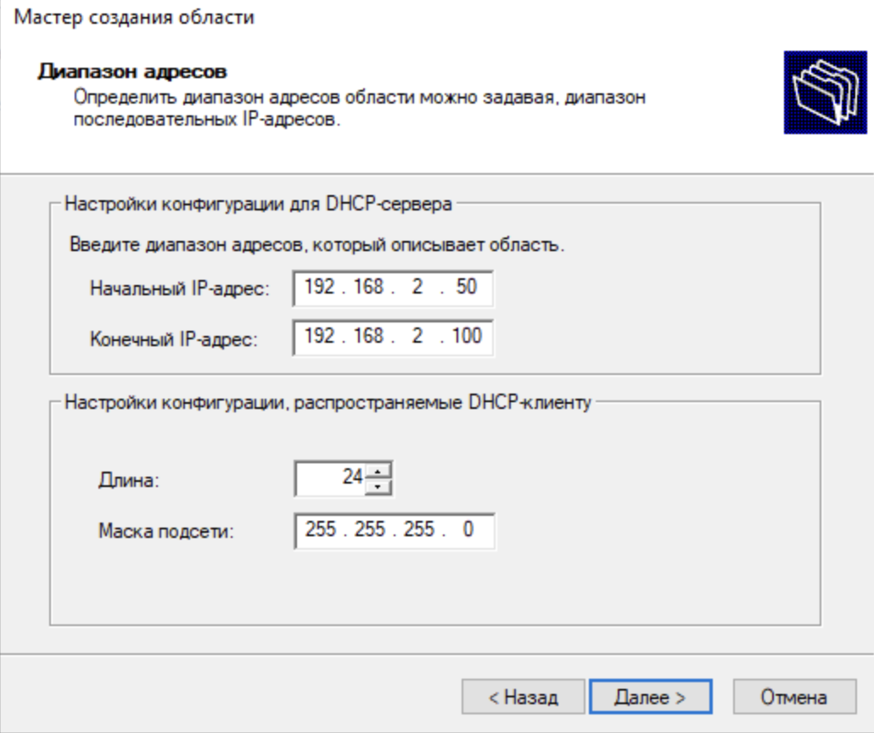
Рисунок 10 – Детальные настройки области DHCP-сервера
Источник: анализ автора.
На рисунке 11 показана конфигурация параметров области DHCP. Помимо стандартных опций (003 – шлюз, 006 – DNC-сервер), задан критически важный параметр 060 (PXEClient) со значением «PXEClient». Это указывает DHCP-серверу на необходимость идентифицировать себя для PXE-клиентов, что является обязательным условием для корректной работы сетевой загрузки в среде со смешанным DHCP/PXE-сервером.
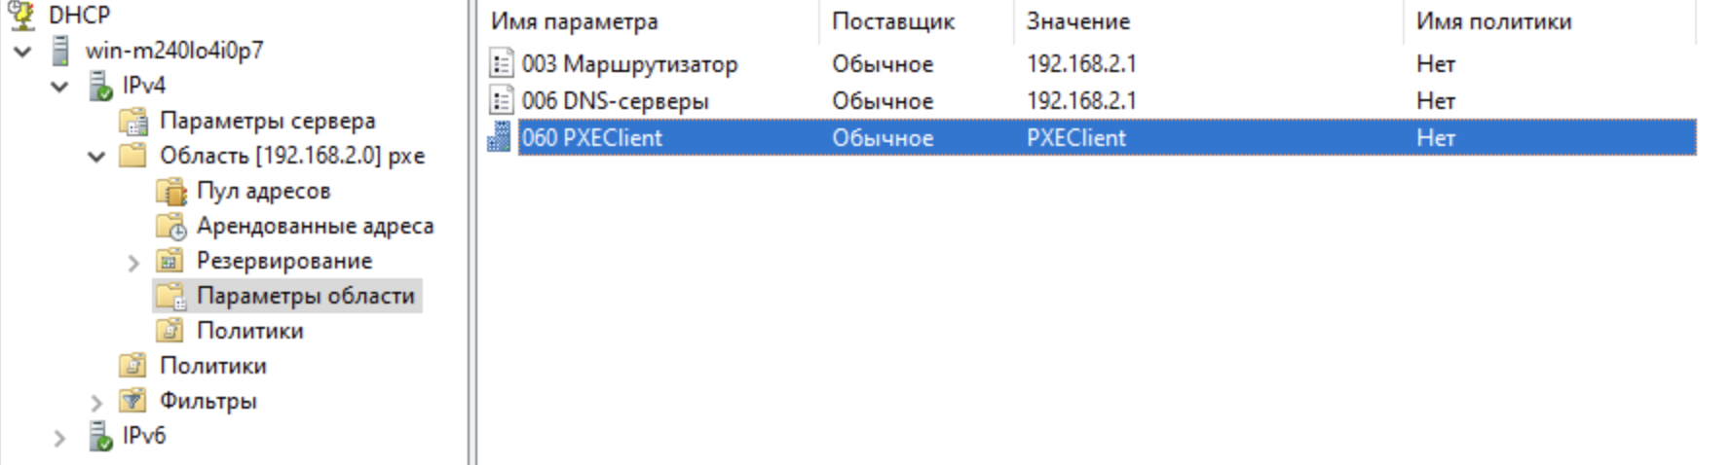
Рисунок 11 – Детальные настройки области DHCP-сервера
Источник: анализ автора.
Для проведения тестирования создается виртуальная машина без предустановленной операционной системы, настроенная на PXE boot в BIOS/UEFI. Благодаря этому можно наблюдать в реальном времени процесс загрузки. Функциональное тестирование подтверждает корректность настройки: виртуальная машина получает IP-адрес от DHCP, загружает boot-файл от WDS и инициирует установку операционной системы. Таким образом, демонстрируется работоспособность PXE в контролируемых условиях, но еще выделяет уязвимости, такие как риск подмены сервера без аутентификации. На рисунке 12 представлен успешный результат загрузки, с отображением меню WDS.
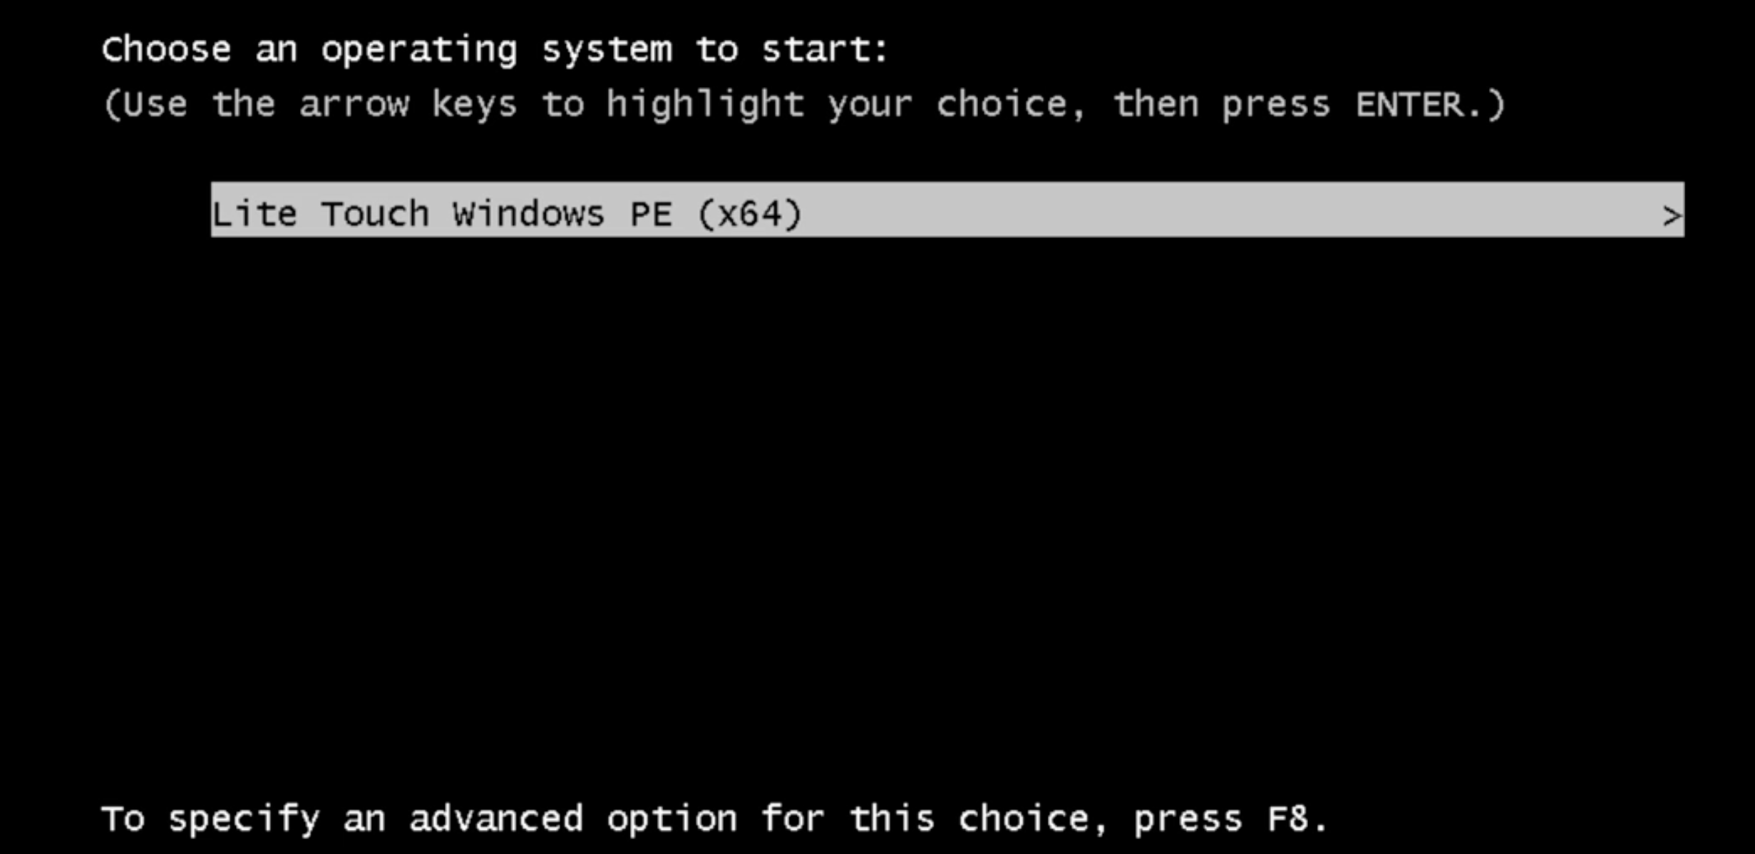
Рисунок 12 – Создание виртуальной машины
Источник: анализ автора.
В рамках практической части исследования была продемонстрирована уязвимость PXE boot к атакам типа rodgue DHCP и MITM, как описано в таблице 1. Проведем эксперимент, фокусирующийся на внедрении меры защиты через сетевую сегментацию. Этот подход позволяет не только подтвердить риски, но и продемонстрировать практическое решение, повышающее безопасность инфраструктуры в целом.
Эксперимент заключался в создании изолированного VLAN (Virtual Local Area Network) специально для PXE-инфраструктуры. В этой конфигурации все клиентские машины, требующие сетевой загрузки, первоначально подключаются к отдельному VLAN, где работает PXE boot. После успешной загрузки операционной системы MAC-адрес машины добавляется в whitelist (белый список), и устройство автоматически переносится в основной офисный VLAN. Эта настройка обеспечивает, что PXE-процесс происходит в контролируемой, изолированной среде, минимизируя взаимодействие с основной сетью.
Процесс настройки включал следующие действия. Сначала активируется опция VLAN-aware на сетевом оборудовании, что позволяет коммутатору распознать и обрабатывать VLAN-теги для сегментации трафика. Это обеспечивает изоляцию без необходимости в физическом разделении сетей. На рисунке 13 показан процесс активации данной опции в настройках виртуального коммутатора.
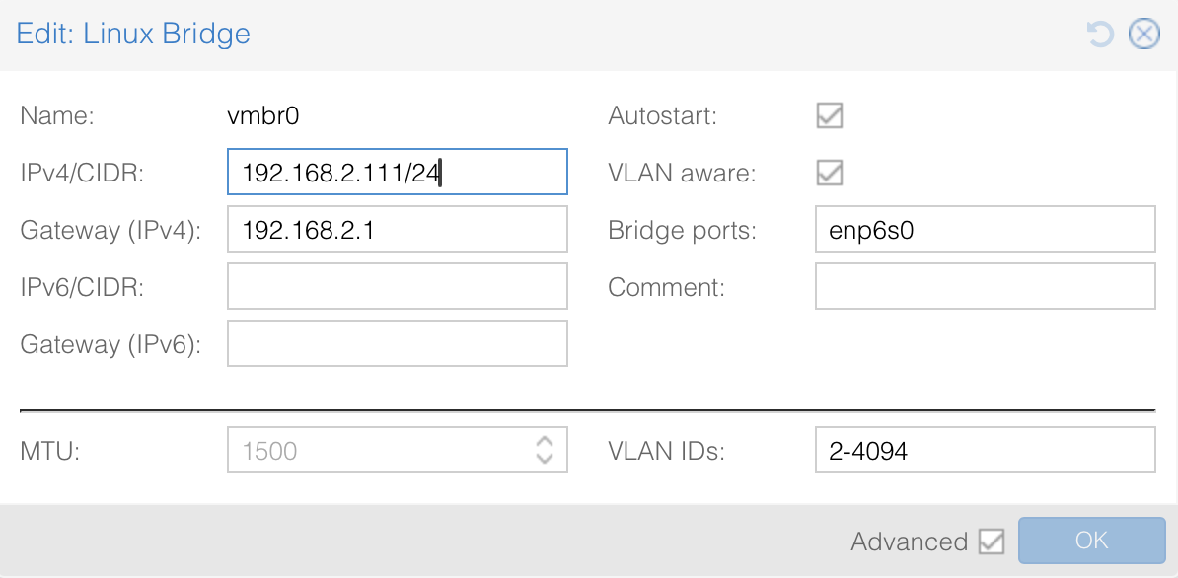
Рисунок 13 – Активация опции VLAN-aware
Источник: анализ автора.
Далее назначается отдельный VLAN для PXE-сервера (Windows Server с ролями DHCP и WDS). Это включает конфигурацию VLAN ID (например, VLAN 20) для порта сервера, чтобы весь PXE-трафик был ограничен этой виртуальной сетью. На рисунке 14 иллюстрируется назначение VLAN для сервера в интерфейсе виртуализации.
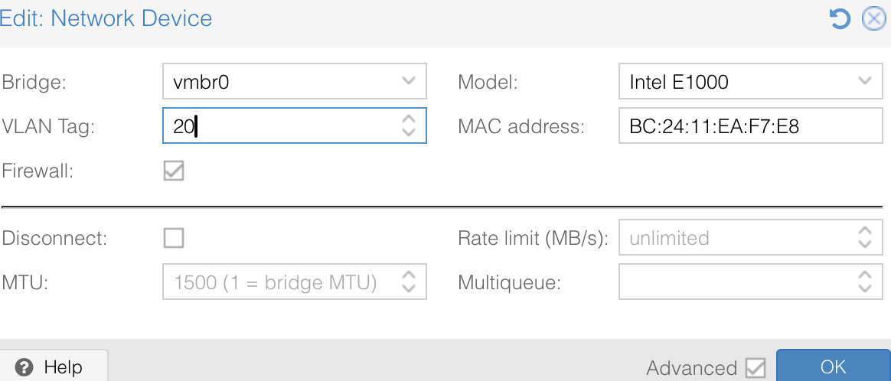
Рисунок 14 – Назначение VLAN для сервера
Источник: анализ автора.
Затем создается новая область (scope) в DHCP для изолированного VLAN, с соответствующим пулом IP-адресов (например, 192.168.10.0/24), отличающимся от основной офисной сети. Одновременно изменяется IP-адрес самого сервера на адрес из новой подсети, чтобы он функционировал исключительно в рамках VLAN. Это предотвращает утечку broadcast-трафика в другие сегменты. На рисунке 15 представлено создание отдельной области DHCP.
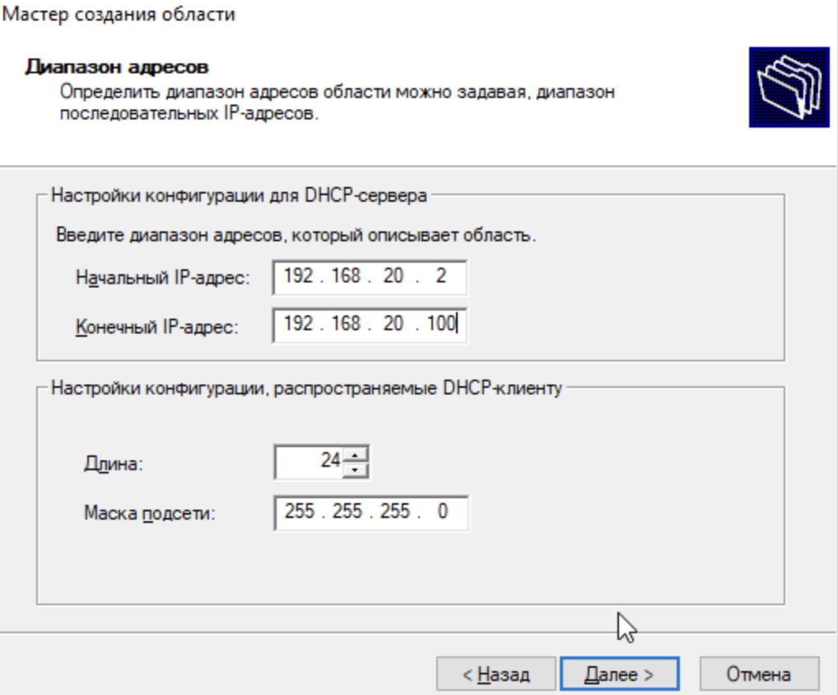
Рисунок 15 – Создание отдельной области DHCP
Источник: анализ автора.
На рисунке 16 показан процесс изменения IP-адреса сервера, подтверждающий его интеграцию в изолированный VLAN.
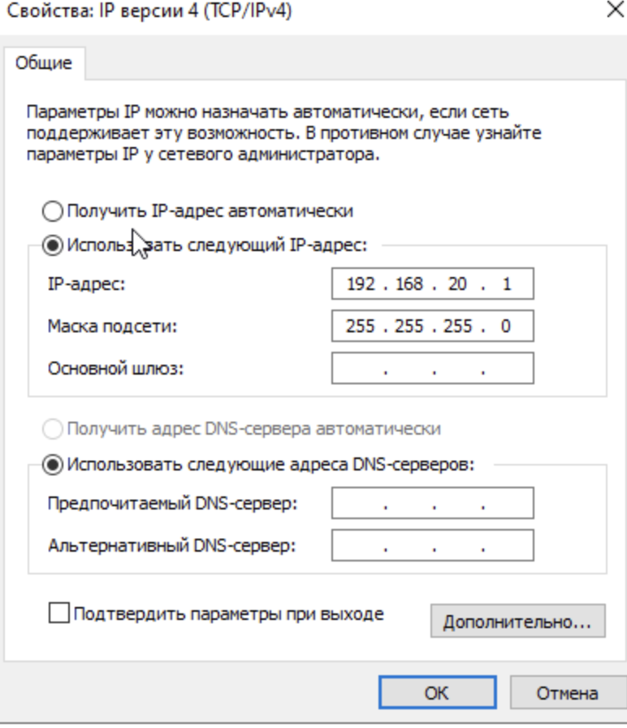
Рисунок 16 – Изменение IP-адреса сервера
Источник: анализ автора.
Для проверки работы на клиентской машине изначально проводится тест в основном VLAN: клиент не получает PXE-ответов, и процесс загрузки не запускается, что подтверждает эффективность изоляции. Это демонстрирует, что без доступа к PXE-VLAN атаки, такие как rogue DHCP или MITM, становятся невозможными. На рисунке 17 изображен результат проверки на клиенте без тегирования – отсутствие активности.
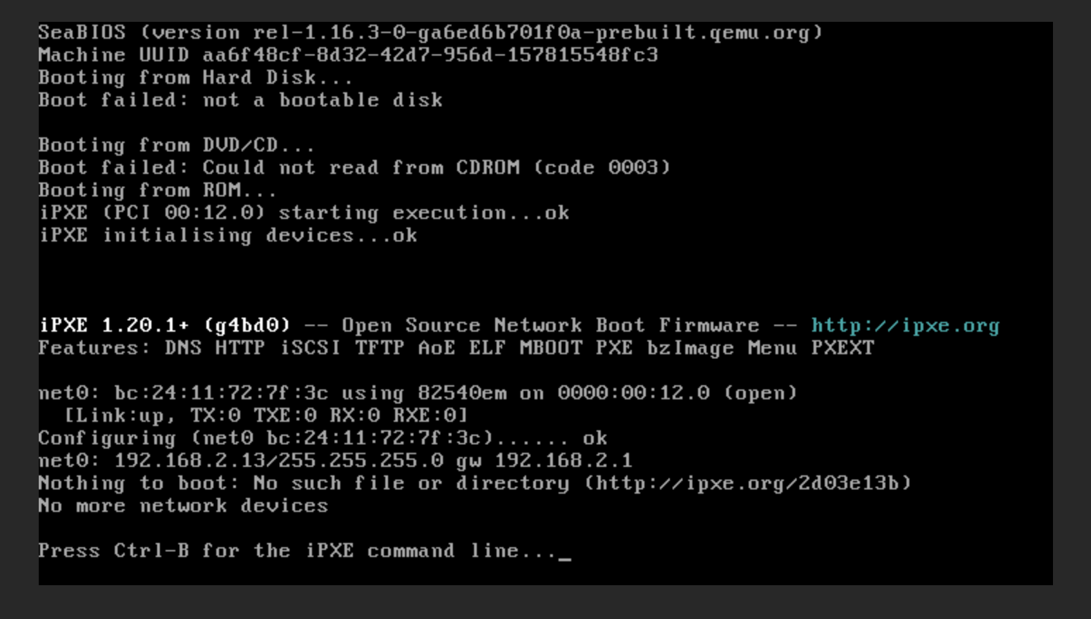
Рисунок 17 – Проверка работы на клиенте без тегирования
Источник: анализ автора.
Наконец, тегируется порт клиента для доступа к PXE-VLAN (присваивается соответствующий VLAN ID), и проводится повторная проверка. Клиент успешно получает IP от DHCP в изолированной сети, загружает boot-файл от WDS и инициирует установку ОС. После завершения MAC-адрес добавляется в whitelist (например, через скрипт или AD-политику), и машина переносится в офисный VLAN. На рисунке 18 показана настройка тегирования клиента.
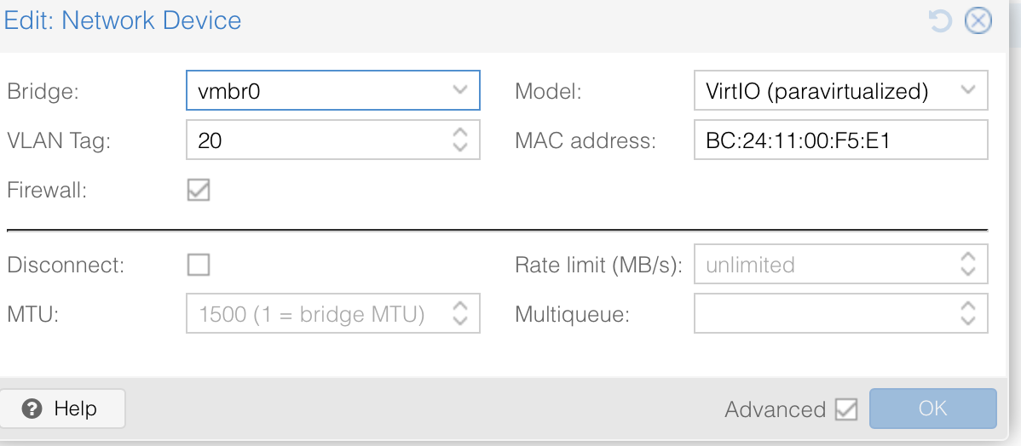
Рисунок 18 – Тегирование клиента
Источник: анализ автора.
На рисунке 19 иллюстрируется успешная проверка после тегирования, с отображением процесса PXE boot в изолированной среде.
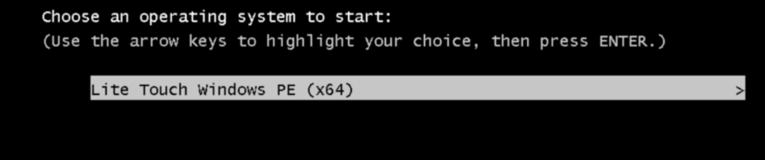
Рисунок 19 – Проверка работы после тегирования
Источник: анализ автора.

ЗАКЛЮЧЕНИЕ
Проведенная настройка и тестирование PXE boot на базе Windows Server выявили эффективность интеграции DHCP и WDS для автоматизированного развертывания, но также подчеркнули риски безопасности, связанные с UDP-broadcast и отсутствием шифрования. Рекомендуется внедрение мер, таких как DHCP Snooping и аутентификация, для минимизации угроз производственных сетях.
Вторая часть эксперимента демонстрирует эффективность сетевой сегментации как комплексной меры защиты, которая предотвращает все типы атак, перечисленных в таблице 1. Изоляция PXE в отдельном VLAN создает «воздушный зазор» на уровне L2/L3, где злоумышленник не может получить доступ к broadcast-трафику DHCP/TFTP без физического или конфигурационного подключения к этому VLAN. Это показывает, что простая сегментация сети может радикально снизить поверхность атаки, делая PXE-инфраструктуру недоступной для внешних угроз.
- Защита от MITM через ARP-spoof (DHCP/TFTP): атака требует доступа к L2-сегменту для определения ARP-кэша. В изолированном VLAN злоумышленник не может перехватывать трафик, если не подключен напрямую.
- Защита от Rogue DHCP (Options 66/67): поддельный сервер не сможет навязывать параметры, поскольку broadcast-запросы ограничены VLAN, и клиент в основном сегменте не видят PXE-трафик.
- Защита от IPv6 MITM (rogue RA/DHCPv6): аналогично, IPv6-атаки требуют сетевой доступ, сегментация предотвращает рассылку RA в основной сети.
- Защита от DHCP Starvation: исчерпание пула адресов возможно только внутри изолированного VLAN, не затрагивая офисную сеть.
- Защита от TFTP Flood: флуд-атаки на TFTP ограничены VLAN, минимизируя DoS-эффект на всю инфраструктуру.
- Защита от TFTP File Injection: внедрение фальшивых файлов требует MITM-позиции, которая невозможна без доступа к VLAN.
- Защита от DHCP Option Overwrite: перезапись опций в broadcast-доступе блокируется сегментацией.
Эксперимент подтверждает, что такая изоляция предотвращает атаки, основанные на использовании поддельных DHCP/PXE-серверов, обеспечивая безопасный переход загруженной машины в офисный VLAN.

СПИСОК ЛИТЕРАТУРЫ
1. Microsoft Docs. Windows Deployment Services Overview. URL: https://docs.microsoft.com/en-us/windows/deployment/windows-deployment-services-overview (дата обращения: 11.12.2025).
2. Microsoft Docs. DHCP Server Role in Windows Server. URL: https://docs.microsoft.com/en-us/windows-server/networking/technologies/dhcp/dhcp-server-role (дата обращения: 11.12.2025).
3. Иванов А.В. Настройка PXE-сервера для автоматизированного развертывания ОС в корпоративной сети // Информационные технологии и вычислительные системы. 2020. № 2. С. 45-52.
4. Петрова Е.С. Уязвимости протоколов DHCP и TFTP в системах сетевой загрузки // Безопасность информационных технологий. 2021. № 3. С. 67-75.
5. Смирнов К.А. Защита от атак на PXE boot в инфраструктуре Windows Server // Журнал сетевых решений/LAN. 2019. № 4. С. 34-41.
6. Уймин А.Г. Сетевое и системное администрирование. Демонстрационный экзамен КОД 1.1: учебно-методическое пособие. – Саратов, Москва: Лань, 2021. - 480 с.
7. Федоров И.П. Актуальные угрозы кибербезопасности в сетевых протоколах: обзор // Вестник РГУ нефти и газа. 2022. № 1. С. 112-120.
8. Уймин А. Г. Разработка методики тегирования системы безопасности автоматизированных систем управления процессами на основе корпоративного стандарта / А. Г. Уймин // Автоматизация и информатизация ТЭК. – 2024. – № 5(610). – С. 59-65. – EDN VSLWIA.

